Оглавление

Описание 2

Функциональные характеристики 2

Структура 2

Модуль моделирования спектра (spectrum-emulator-data-generator) 3

Модуль параметров (spectrum-emulator-control-widget) 4

Модуль экспорта и импорта данных 5

Модуль иллюстрации (spectrum-emulator-plot-widget) 5

Пользовательский интерфейс приложения 6

# Описание

Программный комплекс «**GAS-Spectrum Data Emulator**» в версии [v0.1-alpha](https://github.com/GA239/spector-emulator/tree/v0.1-alpha) осуществляет моделирование спектра, необходимого для тестирования алгоритмов газового анализа ГАС «Гранат», и эмуляции работы стойки, для тестирования внутреннего программного обеспечения ГАС «Гранат».

### Функциональные характеристики

В версии [v0.1-alpha](https://github.com/GA239/spector-emulator/tree/v0.1-alpha) программное обеспечение обеспечивает возможность выполнения перечисленных ниже функций:

* Моделирование газового спектра в соответствии с заданными параметрами.
* Изменение спектра в зависимости от изменения параметров в режиме реального времени.
* Визуализация спектра.
* Экспорт/Импорт данных, содержащих информацию о спектре.
* Экспорт/Импорт конфигурации параметров спектра.

## Структура

Каждый элемент приложения реализован в виде независимого модуля, выделенного в отдельную библиотеку, и, соответственно, представляющий из себя отдельный Qt-проект.

В версии [v0.1-alpha](https://github.com/GA239/spector-emulator/tree/v0.1-alpha) наблюдается наличие следующих модулей:

* Модуль моделирования спектра, который принимает на вход набор параметров и возвращает массив значений, представляющих из себя моделируемый спектр.
* Модуль параметров, который является сущностью Qt-widget. Модуль предоставляет интерфейсные методы, реализующие доступ к каждому параметру моделируемого спектра. Пользователь имеет возможность изменить параметры при взаимодействии с формой приложения.
* Модуль экспорта и импорта данных, реализующий чтение и запись как файлов параметров (cfg файлы), так и массива значений спектра.
* Модуль иллюстрации, принимающий на вход массивы данных и отображающий их. Модуль необходим для визуализации спектра.

### Модуль моделирования спектра (spectrum-emulator-data-generator)

Для моделирования газового спектра используется алгоритм оценки времени полёта иона с заданной массой. На основании оценки времени полёта и с учётом нормальности распределения ионов оценивается моделируемый спектр.

В текущей версии поддерживается моделирование спектра следующих газов:

[N2, N, O2, O, Ar, CO2], а также смесей этих газов.

Работа с модулем обеспечивается технологией слотов и сигналов QT. Для того, чтобы использовать этот модель в стороннем приложении необходимо:

* Подключить к проекту советующую библиотеку (DataGeneratorLib.dll)
* 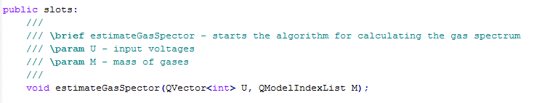Связать сигнал начала моделирования спектра со слотом estimateGasSpector
* 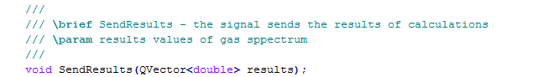Связать сигнал SendResults со своим слотом обработчиком

Если при использовании модуля, для расчётов будет выделен отдельный поток, то информацию о прогрессе можно получить, используя следующий сигнал:

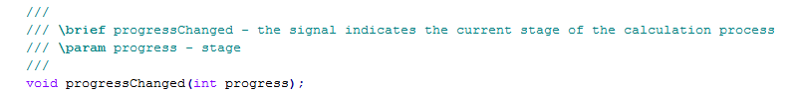

Остановить выполнение расчётов можно асинхронно, с использованием члена



### Модуль параметров (spectrum-emulator-control-widget)

Модуль параметров представляет из себя qt-widget, обеспечивающий пользовательский интерфейс для выбора параметров генерируемого спектра.

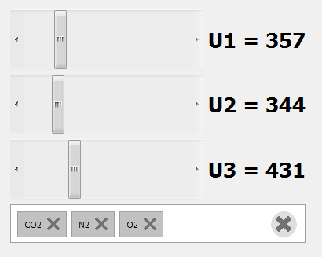

Модуль параметров состоит из:

* Трёх ползунков для настройки входного напряжения
* Строки выбора моделируемых газов.

Во втором пункте газы можно выбрать из списка газов, анализ для которых предусмотрен в системе. “Разрешенные” газы представляют из себя элементы объектной модели qt, поэтому при добавлении этого компонента в стороннее приложение, необходимо сначала проинициализировать модель. Далее приведён пример добавления компонента в GAS-Spectrum Data Emulator:

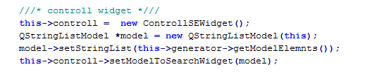

Из примера видно, что модель в текущем проекте модель, в единственном экземпляре, расположена в генераторе. Для корректной совместной работы компонентов одели компонентов синхронизируются.

### Модуль экспорта и импорта данных

Модуль экспорта и импорта данных в текущей версии не выделен в отдельную библиотеку, однако реализован на уровне управляющего приложения GAS-Spectrum Data Emulator. Модуль обеспечивает экспорт импорт конфигурации, что подразумевает сохранение и загрузку значений параметров в модуле параметров, а также загрузку и сохранение привязанных к этим параметрам значений моделируемого спектра. Значения спектра можно сохранить отдельно, без конфигурации.

Элементы управления модулем экспорта и импорта конфигурации расположены в левом верхнем меню в виде панели управления.

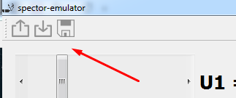

### Модуль иллюстрации (spectrum-emulator-plot-widget)

Модуль иллюстрации, принимает на вход массивы данных и отображающий их. Модуль необходим для визуализации спектра. Компонент основан на библиотеке QCustomPlot. Для передали данных в процедуру рендеринга или их извлечения компонент предоставляет следующий интерфейс:

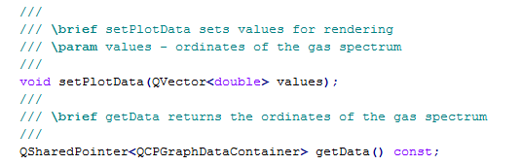

Методы добавления компонента схожи с методами добавления описанных выше компонентов.

## Пользовательский интерфейс приложения

Ниже приведены скриншоты приложения:

